Пресс-релиз
25 марта 2019 года

Когда на социальную пенсию по старости?

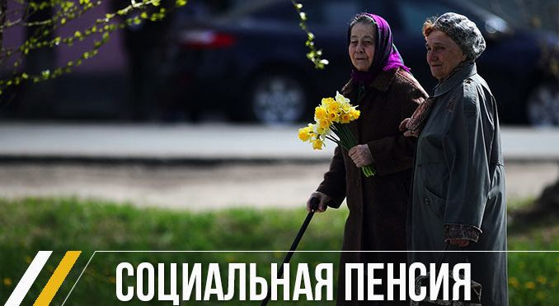

УПФР в Колпинском районе информирует граждан, что согласно изменениям в пенсионном законодательстве, вступившим в силу с 1 января 2019 года, граждане Российской Федерации, постоянно проживающие на территории Российской Федерации, имеют право на социальную пенсию по старости по достижении возраста 70 и 65 лет, соответственно мужчины и женщины.
Напомним, что социальная пенсия по старости может быть назначена, если человек не приобрел права на установление страховой пенсий по старости.
Увеличение возраста выхода на пенсию будет проходить поэтапно, с шагом в один год.
В 2019 г. социальную пенсию по старости можно получить на 6 месяцев раньше достижения возраста, предусмотренного Федеральным законом «О государственном пенсионном обеспечении в Российской Федерации».
Например, мужчина достиг возраста 65 лет 31 января 2019 года, социальная пенсия по старости ему может быть назначена с 31 июля 2019 года.
Аналогичные условия для установления социальной пенсии по старости применяются в отношении иностранных граждан и лиц без гражданства, постоянно проживающих на территории Российской Федерации не менее 15 лет.
Изменения в пенсионной системе, вступающие в силу с 2019 года, не затрагивают социальную пенсию по инвалидности и по потере кормильца. Как и в случае со страховой пенсией, в отношении пенсий по государственному обеспечению полностью сохраняется право людей, потерявших трудоспособность из-за инвалидности, обратиться за назначением пенсии независимо от возраста.

